СЕРИЯ 1.038.1-1 ПРЕМЫЧКИ ЖЕЛЕЗОБЕТОННЫЕ
Марка перемычки | Ширина перекрываемого проема, мм | Минимальная глубина опирания l’, мм | Габариты перемычки  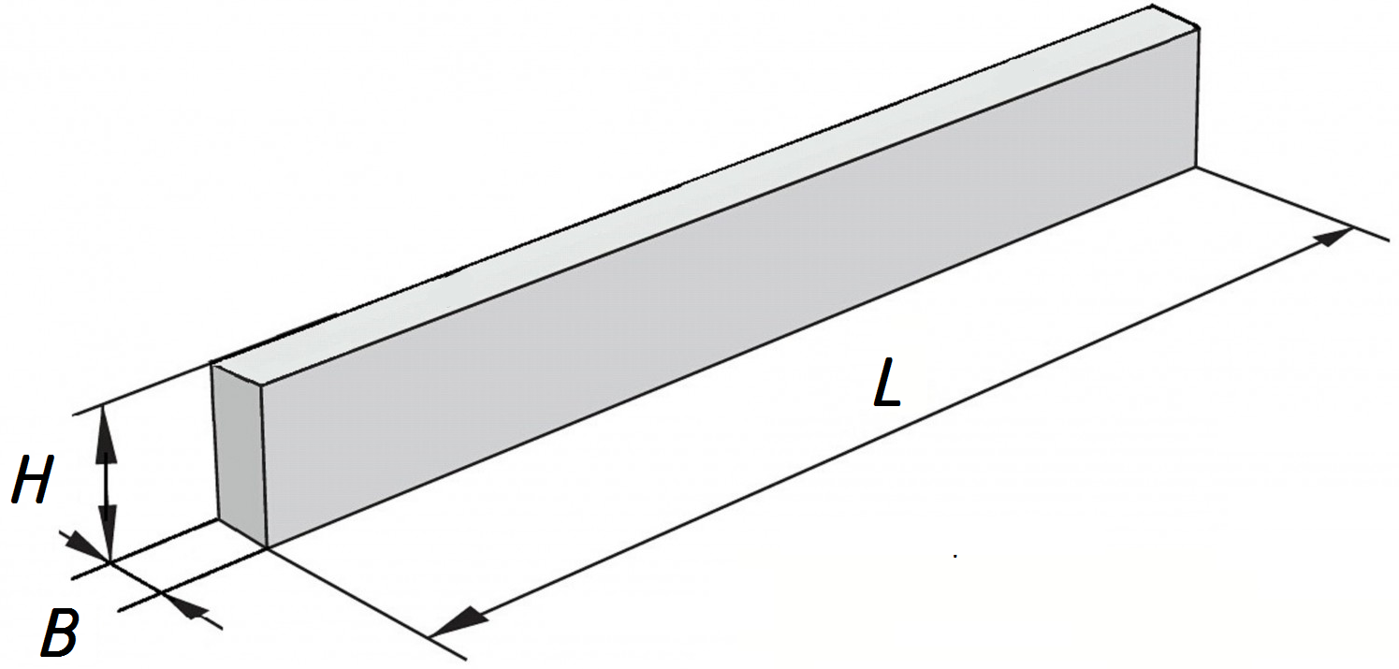 |  |  | Масса кг | Расчетная нагрузка Q , кгс/м  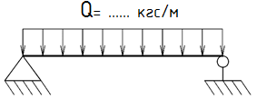
 | 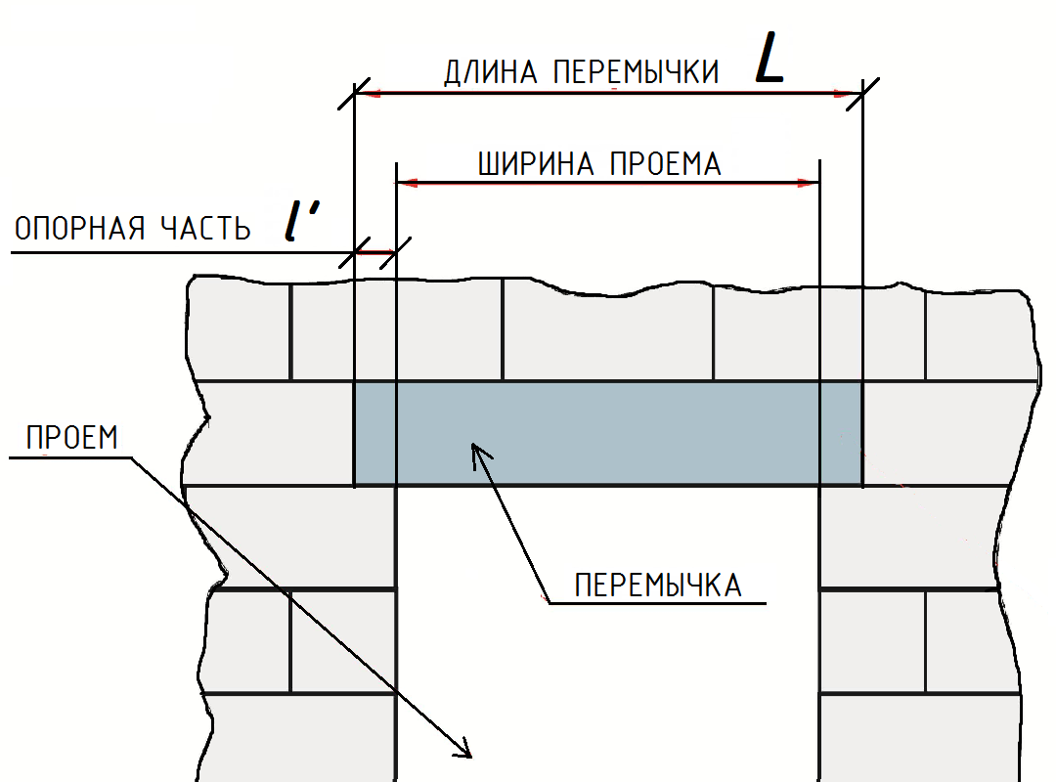
 |  |  | Длина L, мм | Ширина B, мм | Высота H, мм
1 ПБ 10-1 | 830 | 100 | 1030 | 120 | 65 | 20 | 100
1 ПБ 13-1 | 1090 | 100 | 1290 | 120 | 65 | 25 | 150
1 ПБ 16-1 | 1350 | 100 | 1550 | 120 | 65 | 30 | 150
2 ПБ 10-1 | 830 | 100 | 1030 | 120 | 140 | 43 | 100
2 ПБ 13-1 | 1090 | 100 | 1290 | 120 | 140 | 54 | 150
2 ПБ 16-2 | 1350 | 100 | 1550 | 120 | 140 | 65 | 250
2 ПБ 17-2 | 1480 | 100 | 1680 | 120 | 140 | 71 | 250
2 ПБ 19-3 | 1740 | 100 | 1940 | 120 | 140 | 81 | 300
2 ПБ 22-3 | 2000 | 100 | 2200 | 120 | 140 | 92 | 350
2 ПБ 25-3 | 2260 | 100 | 2460 | 120 | 140 | 103 | 350
2 ПБ 26-4 | 2390 | 100 | 2590 | 120 | 140 | 109 | 400
2 ПБ 29-4 | 2650 | 100 | 2850 | 120 | 140 | 120 | 400
2 ПБ 30-4 | 2690 | 150 | 2990 | 120 | 140 | 125 | 400
3 ПБ 13-37 | 950 | 170 | 1290 | 120 | 220 | 85 | 3800
3 ПБ 16-37 | 1210 | 170 | 1550 | 120 | 220 | 102 | 3800
3 ПБ 18-37 | 1410 | 170 | 1750 | 120 | 220 | 119 | 3800
3 ПБ 18-8 | 1470 | 170 | 1810 | 120 | 220 | 119 | 800
3 ПБ 21-8 | 1730 | 170 | 2070 | 120 | 220 | 137 | 800
3 ПБ 25-8 | 2120 | 170 | 2460 | 120 | 220 | 162 | 800
3 ПБ 27-8 | 2380 | 170 | 2720 | 120 | 220 | 180 | 800
3 ПБ 30-8 | 2560 | 210 | 2980 | 120 | 220 | 197 | 800
3 ПБ 34-4 | 3170 | 100 | 3370 | 120 | 220 | 222 | 400
3 ПБ 36-4 | 3430 | 100 | 3630 | 120 | 220 | 240 | 400
3 ПБ 39-8 | 3470 | 210 | 3890 | 120 | 220 | 257 | 800
4 ПБ 30-4 | 2780 | 100 | 2980 | 120 | 290 | 259 | 400
4 ПБ 44-8 | 3990 | 210 | 4410 | 120 | 290 | 384 | 800
4 ПБ 48-8 | 4380 | 210 | 4800 | 120 | 290 | 418 | 800
4 ПБ 60-8 | 5460 | 250 | 5960 | 120 | 290 | 519 | 800
5 ПБ 18-27 | 1470 | 170 | 1810 | 250 | 220 | 250 | 2800
5 ПБ 21-27 | 1730 | 170 | 2070 | 250 | 220 | 285 | 2800
5 ПБ 25-27 | 2000 | 230 | 2460 | 250 | 220 | 338 | 2800
5 ПБ 25-37 | 2000 | 230 | 2460 | 250 | 220 | 338 | 3800
5 ПБ 27-27 | 2260 | 230 | 2720 | 250 | 220 | 375 | 2800
5 ПБ 27-37 | 2260 | 230 | 2720 | 250 | 220 | 375 | 3800
5 ПБ 30-27 | 2520 | 230 | 2980 | 250 | 220 | 410 | 2800
5 ПБ 30-37 | 2520 | 230 | 2980 | 250 | 220 | 410 | 3800
5 ПБ 31-27 | 2650 | 230 | 3110 | 250 | 220 | 428 | 2800
5 ПБ 34-20 | 2910 | 230 | 3370 | 250 | 220 | 463 | 2000
5 ПБ 36-20 | 3170 | 230 | 3630 | 250 | 220 | 500 | 2000

